TỔNG LIÊN ĐOÀN LAO ĐỘNG VIỆT NAM

**TRƯỜNG ĐẠI HỌC TÔN ĐỨC THẮNG**

**KHOA CÔNG NGHỆ THÔNG TIN**



**ĐỒ ÁN MÔN:CÔNG NGHỆ PHẦN MỀM**

**Xây dựng phần mềm quản lý rạp chiếu phim**

*Giáo viên hướng dẫn****:* ThS. TRẦN THANH PHƯỚC**

*Sinh viên****:* NGUYỄN PHÚC HẬU-51603100**

**LÊ HOÀNG GIA HUY-51603385**

Khóa**: 20**

**THÀNH PHỐ HỒ CHÍ MINH, NĂM 2018**

TỔNG LIÊN ĐOÀN LAO ĐỘNG VIỆT NAM

**TRƯỜNG ĐẠI HỌC TÔN ĐỨC THẮNG**

**KHOA CÔNG NGHỆ THÔNG TIN**



**ĐỒ ÁN MÔN:CÔNG NGHỆ PHẦN MỀM**

**Xây dựng phần mềm quản lý rạp chiếu phim**

*Giáo viên hướng dẫn****:* ThS. TRẦN THANH PHƯỚC**

*Sinh viên****:* NGUYỄN PHÚC HẬU-51603100**

**LÊ HOÀNG GIA HUY-51603385**

Khóa**: 20**

**THÀNH PHỐ HỒ CHÍ MINH, NĂM 2018**

# LỜI CẢM ƠN

Trước tiên chúng em xin gửi lời cảm ơn thầy Trần Thanh Phước đã tận tình giúp đỡ chúng em hoàn thành đề tài này.

Với vốn kiến thức hạn hẹp nên chúng em không tránh khỏi những sai sót. Chúng em rất mong nhận được ý kiến đóng góp, phê bình của thầy. Chúng em sẽ cố gắng hoàn thiện kiến thức của mình, trau dồi thêm nhiều kiến thức mới hơn nữa. Đó sẽ là hành trang quý giá của chúng em sau này.

**ĐỒ ÁN ĐƯỢC HOÀN THÀNH**

**TẠI TRƯỜNG ĐẠI HỌC TÔN ĐỨC THẮNG**

Chúng em xin cam đoan đây là sản phẩm của riêng chúng em và được sự hướng dẫn của ThS Trần Thanh Phước. Các nội dung nghiên cứu, kết quả trong đề tài này là trung thực và chưa công bố dưới bất kỳ hình thức nào trước đây. Những số liệu trong các bảng biểu phục vụ cho việc phân tích, nhận xét, đánh giá được chính tác giả thu thập từ các nguồn khác nhau có ghi rõ trong phần tài liệu tham khảo.

Ngoài ra, trong bài tiểu luận còn sử dụng một số nhận xét, đánh giá cũng như số liệu của các tác giả khác, cơ quan tổ chức khác đều có trích dẫn và chú thích nguồn gốc.

**Nếu phát hiện có bất kỳ sự gian lận nào em xin hoàn toàn chịu trách nhiệm về nội dung tiểu luận của mình.** Trường đại học Tôn Đức Thắng không liên quan đến những vi phạm tác quyền, bản quyền do chúng em gây ra trong quá trình thực hiện (nếu có).

*TP. Hồ Chí Minh, ngày tháng năm*

*Tác giả*

*(ký tên và ghi rõ họ tên)*

*Nguyễn Phúc Hậu*

*Lê Hoàng Gia Huy*

**PHẦN XÁC NHẬN VÀ ĐÁNH GIÁ CỦA GIẢNG VIÊN**

**Phần xác nhận của GV hướng dẫn**

_______________________________________________________________________________________________________________________________________________________________________________________________________________________________________________________________________________________________________________________________________________________________________________________________________________

Tp. Hồ Chí Minh, ngày tháng năm

(kí và ghi họ tên)

**Phần đánh giá của GV chấm bài**

_______________________________________________________________________________________________________________________________________________________________________________________________________________________________________________________________________________________________________________________________________________________________________________________________________________

Tp. Hồ Chí Minh, ngày tháng năm

(kí và ghi họ tên)

TÓM TẮT

Trong các rạp chiếu phim hiện nay, việc quản lý và tổ chức chiếu phim, bán vé luôn là vấn đề được quan tâm. Người quản lý luôn gặp khó khăn trong vấn đề quản lý quá trình hoạt động của từng bộ phận như: phim, lịch chiếu, trang thiết bị… và đặc biệt là quá trình bán vé. Khách hàng phải xếp hàng chờ đợi hàng giờ để mua được vé xem phim. Chính vì lý do đó mà số lượng khách hàng đi xem phim cũng ít hơn, thu nhập của rạp cũng bị ảnh hưởng. Vì vậy, tạo ra một phần mềm quản lý rạp chiếu phim là một nhu cầu tất yếu.

Hệ thống quản lý rạp chiếu phim được xây dựng dựa trên những nhu cầu thực tế của khách hàng và nhà quản lý nhằm giải quyết những khó khăn gặp phải, giảm thiểu rủi ro trong quá trình quản lý rạp. Hệ thống hướng tới các đối tượng là khách hàng và những nhân viên quản lý trong rạp. Hệ thống có các chức năng chính bao gồm: quản lý phim, quản lý lịch chiếu, quản lý phòng chiếu, quản lý vé, đặt vé, quản lý người dùng và quản lý thông tin khách hàng. Các chức năng này giúp người quản lý dễ dàng điều khiển quá trình hoạt động của rạp và rất thuận tiện để khách hàng có thể mua được vé. Xuất phát từ nhu cầu đó, chúng em chọn đề tài “**Quản lý rạp chiếu phim**” với mục tiêu thực hiện kế hoạch hoạt động của một rạp chiếu phù hợp với yêu cầu

MỤC LỤC

TÓM TẮT 6

MỤC LỤC 7

DANH MỤC CÁC BẢNG BIỂU, HÌNH VẼ, ĐỒ THỊ 11

CHƯƠNG 1: KHẢO SÁT VÀ PHÂN TÍCH ĐỀ TÀI 13

1.1 Phân tích tổng quan về hệ thống 13

1.1.1 Các tác nhân tham gia 13

1.1.2 Các chức năng chính của hệ thống 13

1.1.3 Sơ đồ use case 15

1.2 Nội dung và chức năng 18

1.2.1 Nội dung của phần mềm 18

1.2.2 Chức năng của phần mềm 18

1.2.3 Quy trình xử lý 18

CHƯƠNG 2: PHÂN TÍCH THIẾT KẾ PHẦN MỀM 22

2.1 Đặc tả chức năng của hệ thống 22

2.1.1 Đăng nhập 22

2.1.2 Quản lý nhân viên 22

2.1.2.1 Liệt kê nhân viên 22

2.1.2.2 Thêm nhân viên 22

2.1.2.3 Cập nhật thông tin nhân viên 23

2.1.3 Quản lý phim 23

2.1.3.1 Liệt kê phim 23

2.1.3.2 Thêm phim 24

2.1.3.3 Cập nhập phim 24

2.1.4 Quản lý lịch chiếu 24

2.1.4.1 Sửa lịch chiếu phim 24

2.1.4.2 Tìm lịch chiếu 25

2.1.4.3 Thêm lịch chiếu 25

2.1.5 Quản lý khách hàng 26

2.1.2.1 Liệt kê khách hàng 26

2.1.2.2 Thêm khách hàng 26

2.1.2.3 Cập nhật thông tin khách hàng 26

2.1.6 Thống kê báo cáo 27

2.1.6.1 Thống kê báo cáo doanh thu tháng theo khách hàng 27

2.1.6.2 Thống kê báo cáo doanh thu tháng theo phim 27

2.2 Nguyên tắc quản lý 27

2.1.1 Đối với các phim 2D và 3D 27

CHƯƠNG 3: THIẾT KẾ PHẦN MỀM 29

3.1 Các loại sơ đồ (diagram) 29

3.1.1 ERD 29

3.1.2 Mô hình dữ liệu trong SQL 31

3.1.3 DFD 32

3.1.3.1 Mức đỉnh 32

3.1.3.2 Dưới mức đỉnh 34

3.1.4 Class 37

CHƯƠNG 4: GIAO DIỆN 38

4.1 Đăng nhập 38

4.2 Trang chính (Homepage) 38

4.3 Quản lý nhân viên 39

4.3.1 Liệt kê nhân viên 39

4.3.2 Thêm nhân viên 39

4.3.3 Cập nhật thông tin nhân viên 40

4.4 Quản lý phim 41

4.4.1 Liệt kê phim 41

4.4.2 Thêm phim 41

4.4.3 Cập nhập phim 42

4.5 Quản lý lịch chiếu. 42

4.5.1 Liệt kê lịch chiếu 42

4.5.2 Thêm lịch chiếu 43

4.5.2.1 Thêm khung thời gian 43

4.5.2 Thêm lịch chiếu với thời gian đã tạo 44

4.5.3 Sửa lịch chiếu 45

4.6 Quản lý khách hàng 45

4.6.1 Liệt kê khách hàng 45

4.6.2 Thêm khách hàng 46

4.6.3 Cập nhật thông tin khách hàng 46

4.7 Thống kê báo cáo 47

4.7.1 Thống kê báo cáo doanh thu tháng theo khách hàng 47

4.7.2 Thống kê báo cáo doanh thu tháng theo phim 47

4.8 Nghiệp vụ bán hàng 48

4.9 Quản lý 48

4.7.1 Quản lý vé bán 48

4.7.2 Quản lý tài khoản 49

CHƯƠNG 5: UNIT TEST 50

5.1 Phần Login 50

5.2 Phần Chức năng quản lý phim 51

5.3 Phần Chức năng quản lý nhân viên và thành viên (khách hàng) 52

5.4 Phần Chức năng quản lý suất chiếu 53

5.5 Phần Chức năng quản lý hóa đơn và vé 54

5.6 Phần Chức năng nghiệp vụ bán vé 54

TÀI LIỆU THAM KHẢO 55

DANH MỤC CÁC BẢNG BIỂU, HÌNH VẼ, ĐỒ THỊ

**DANH MỤC HÌNH**

Hình 1: Khách 15

Hình 2: Thành viên 15

Hình 3: Nhân viên phòng vé 16

Hình 4: Nhân viên đăng tải nôi dung 16

Hình 5: Nhân viên quản trị hệ thống 17

Hình 6: Bảng giá vé 27

Hình 7: Bảng giá vé 4DX 28

Hình 8: Sơ đồ ERD 29

Hình 9: Mô hình dữ liệu trong SQL 31

Hình 10: DFD mức đỉnh của khách 32

Hình 11: DFD mức đỉnh của thành viên 32

Hình 12: DFD mức đỉnh của nhân viên bán vé 33

Hình 13: DFD mức đỉnh của nhân viên đăng tải nội dung 33

Hình 14: DFD mức đỉnh của người quản trị hệ thống 34

Hình 15: Chức năng quản lý phim 34

Hình 16: Chức năng quản lý lịch chiếu 35

Hình 17: Chức năng quản lý tài khoản 35

Hình 18: Chức năng xử lý đặt vé - bán vé 36

Hình 19: Sơ đồ class 37

Hình 20: Giao diện trang đăng nhập 38

Hình 21: Giao diện trang chính 38

Hình 22: Giao diện liệt kê nhân viên 39

Hình 23: Giao diện thêm nhân viên 39

Hình 24: Giao diện cập nhật thông tin nhân viên 40

Hình 25: Giao diện liệt kê phim 41

Hình 26: Giao diện thêm phim 41

Hình 27: Giao diện cho cập nhật (sửa phim) 42

Hình 28: Giao diện cho liệt kê suất chiếu 42

Hình 29: Giao diện thêm khung thời gian 43

Hình 30: Giao diện thêm lịch chiếu với khung thời gian đã tạo 44

Hình 31: Giao diện sửa lịch chiếu theo khung thời gian đã tạo 45

Hình 32: Giao diện liệt kê khách hang 45

Hình 33: Giao diện thêm khách hàng 46

Hình 34: Giao diện cập nhật (sửa) thông tin khách hàng 46

Hình 35: Giao diện thống kê doanh thu theo khách hang 47

Hình 36: Giao diện thống kê doanh thu theo phim 47

Hình 37: Giao diện nghiệp vụ bán hang 48

Hình 38: Giao diện quản lý vé 48

Hình 39: Quản lý tài khoản 49

CHƯƠNG 1: KHẢO SÁT VÀ PHÂN TÍCH ĐỀ TÀI

1.1 Phân tích tổng quan về hệ thống

1.1.1 Các tác nhân tham gia

***Khách vãng lai:*** là người xem thông tin về phim, lịch chiếu và đăng kí thành viên

***Thành viên:*** là người đăng nhập hệ thống, cập nhật thông tin cá nhân, xem thông tin về phim, lịch chiếu, đặt vé online và hủy các vé đã đặt

***Nhân viên đăng tải nội dung:*** là người có nhiệm vụ đăng nhập hệ thống, xem thong tin về phim, lịch chiếu, cập nhật phim và các thong tin lien quan đến phim.

***Nhân viên phòng vé:*** là người có nhiệm vụ đăng nhập hệ thống, xử lý đặt vé online và bán vé.

***Người quản trị hệ thống:*** Là người đăng nhập vào hệ thống và chịu trách nhiệm tạo lập, quản lý và phân quyền các tài khoản trên hê thống, quản lý danh sách phim, quản lý danh sách lịch chiếu và các phòng chiếu

1.1.2 Các chức năng chính của hệ thống

***Xem thông tin phim*:** Cho phép khách hàng có thể xem được các thông tin của các bộ phim mà rạp đã, đang và sắp chiếu trong thời gian tới. Các thông tin gồm: tên phim, thể loại, quốc gia sản xuất, thời lượng của bộ phim, diễn viên đóng trong phim, nội dung của bộ phim,…

***Xem lịch chiếu phim*:** Cho phép khách hàng xem lịch chiếu phim của rạp trong tuần này hay trong 1 hay 2 tuần tới tùy theo sự lựa chọn của khách hàng. Lịch chiếu phim bao gồm các thông tin của các buổi chiếu. Mỗi buổi chiếu bao gồm các thông tin: tên phim được chiếu phòng chiếu, thời gian chiếu.

***Đăng nhập hệ thống*:** Nhân viên của rạp chiếu phim những người quản lý rạp hay những người quản trị hệ thống cần đăng nhập vào hệ thống để thực hiện các chức năng của họ.

***Quản lý phim*:** Hỗ trợ nhân viên quản lý phim có thể quản lý kho tư liệu phim của rạp dựa trên các thuộc tính của từng bộ phim: mã phim, tên phim, thể loại, ngày khởi chiếu, quốc gia sản xuất…

***Quản lý vé*:** Là chức năng mà hệ thống phải thực hiện để hỗ trợ nhân viên phòng vé kiểm soát lượng vé trong từng buổi chiếu, nhân viên có thể tạo, thêm, cập nhập thông tin của vé xem phim theo từng buổi chiếu.

***Quản lý lịch chiếu phim*:** Nhân viên quản lý lịch chiếu có thể thực hiên chức năng này để: lên lịch chiếu, xóa lịch chiếu sửa đổi lịch chiếu phim …

***Quản lý nhân viên:***Hệ thống hỗ trợ cho ban quản lý rạp quản lý các nhân viên làm việc trong rạp.

***Quản lý thông tin khách hàng:*** Chức năng này sẽ giúp cho ban quản lý rạp biết được các thông tin cũng như số lượng khách hàng của rạp để từ đó họ có thể phục vụ khách hàng một cách tốt hơn để nâng cao doanh thu của rạp.

***Quản lý loại phim:*** Chức năng này hỗ trợ cho nhân viên quản lý phim có thế quản lý được các thế loại phim trong kho phim của rạp từ đó có thể quản lý các phim trong phim một cach dễ dàng và hiệu quả nhất.

***Quản lý loại vé:*** Chức năng này hỗ trợ cho nhân viên quản lý vé thực hiện các thao tác quản lý các loại vé một cách hợp lý và hiệu quả nhất, từ đó rạp chiếu phim có thể phục vụ khách hàng có nhu cầu xem phim một cách tốt nhất.

***Quản lý bán vé:*** Chức năng này hỗ trợ cho nhân viên quản lý vé có thể kiểm soát số lượng vé đã bán ra và thông tin của việc bán vé một cách hiệu quả và nhanh nhất.

1.1.3 Sơ đồ use case

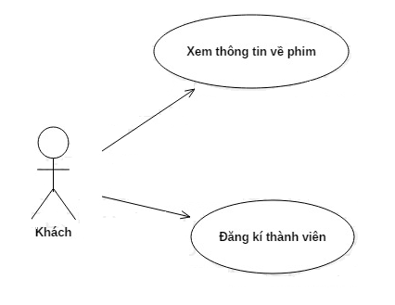

Hình 1: Khách

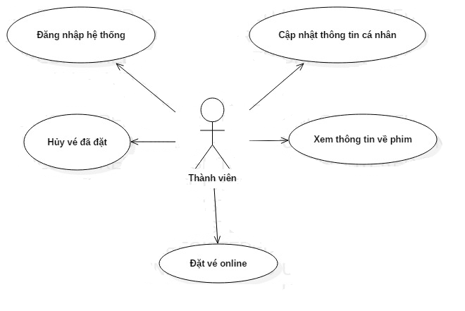

Hình 2: Thành viên

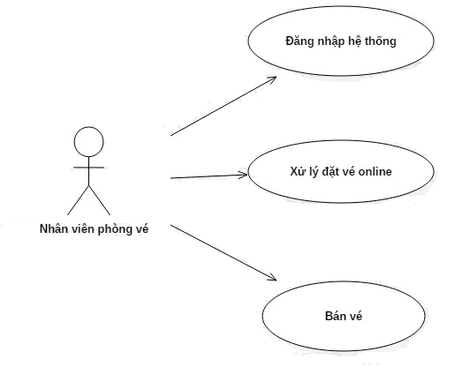

Hình 3: Nhân viên phòng vé

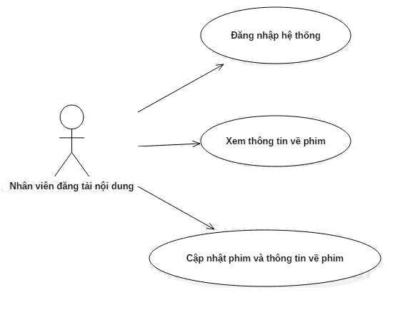

Hình 4: Nhân viên đăng tải nôi dung

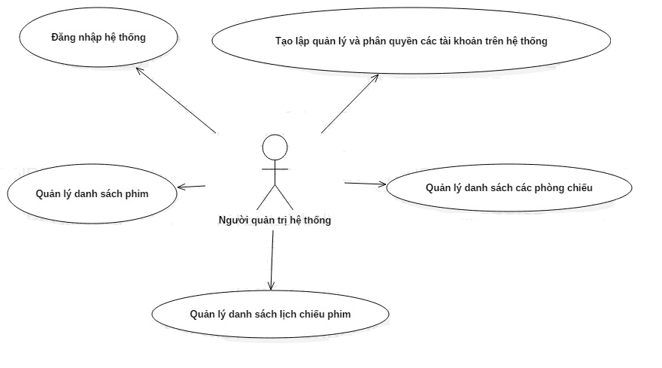

Hình 5: Nhân viên quản trị hệ thống

1.2 Nội dung và chức năng

1.2.1 Nội dung của phần mềm

* Cập nhập, lưu trữ và xử lý thông tin nhanh.
* Thực hiện thông tin liên quan đến vấn đề quản lý.
* Lọc thông tin, tìm kiếm thông tin của phim, nhân viên, vé.

1.2.2 Chức năng của phần mềm

Các nhiệm vụ cơ bản được tóm lược như sau:

* Quản lý và hiển thị các thông tin về phim, lịch chiếu, phòng chiếu và ghế ngồi
* Quản lý các tài khoản nhân viên và tài khoản người dùng.
* Thống kê số lượng phim và vé xem phim
* Xử lý đặt vé online và bán vé
* Tìm kiếm phim theo các tiêu chí khác nhau

1.2.3 Quy trình xử lý

1. Tất cả mọi người đều có thể truy nhập vào website và xem các thông tin được hiển thị mặc định với khách xem trên website. Khách xem có thể lựa chọn xem và tìm kiếm danh sách phim và các thông tin liên quan đến phim đang chiếu hoặc sắp chiếu. Ngoài ra, cũng có thể xem thông tin về lịch chiếu phim hoặc có thể lựa chọn xem thông tin lịch chiếu theo ngày chiếu hoặc theo từa đề phim tùy theo nhu cầu mỗi người. Khách vãng lai có thể đăng kí một tài khoản trên website để có thể trở thành thành viên.
2. Để đăng kí một tài khoản trên website, khách xem cần phải điền một số thông tin cá nhân vào form đăng kí như: họ tên, email, mật khẩu, điện thoại, số thẻ có ảnh nhận diện (có thể là CMND, bằng lái xe, hộ chiếu, thẻ sinh viên,…), ngày sinh, giới tính. Sau khi đã điền đầy đủ và chính xác các thông tin và đồng ý với các điều kiện và điều khoản do website đưa ra, khách hàng nhấn Enter để gửi form đăng kí.
3. Nếu đăng kí thành công thì hệ thống sẽ tự động gửi một email chứa link kích hoạt vào email mà khách xem đã cung cấp trong form đăng kí, đồng thời khách xem sẽ nhận được một thông báo yêu cầu kích hoạt tài khoản qua email. Để kích hoạt tài khoản, khách xem phải đăng nhập vào email của mình, kiểm tra thư vừa nhận được và click vào đường link kích hoạt. Sau khi hoàn thành, khách xem sẽ nhận được thông báo kích hoạt thành công tài khoản.
4. Nếu đăng kí không thành công, hệ thống sẽ hiển thị thông báo lỗi, khách xem dựa vào thông báo đó để sửa lại thông tin cho đúng với định dạng yêu cầu, sau đó gửi lại form đăng kí.
5. Khi đã có tài khoản thành viên thì người dùng có thể đăng nhập vào website, và có thêm các thao tác mở rộng hơn so với khách vãng lai như: xem và cập nhật các thông tin cá nhân, đặt vé online và hủy các vé đã đặt, bình luận về phim. Để đặt vé online, thành viên có thể lựa chọn đặt vé theo tựa đề phim hoặc theo ngày chiếu.
6. Để đặt vé theo tựa đề phim, bước 1, thành viên cần chọn tên bộ phim mình muốn xem, sau khi chọn hệ thống sẽ hiển thị những ngày có chiều bộ phim đó. Bước 2, thành viên cần chọn ngày chiếu mình muốn.
7. Đối vơi đặt vé theo ngày chiếu thì ngược lại. Bước 1, thành viên cần chọn ngày chiếu muốn xem phim tại rạp, sau khi chọn hệ thống sẽ hiện thị tựa đề các bộ phim có chiếu vào ngày đó. Bước 2, thành viên cần chọn phim mình muốn xem.
8. Sau khi thành viên đã chọn được tên phim và ngày chiếu thì hệ thống sẽ hiển thị các khung giờ chiếu phim đó trong ngày. Bước 3, thành viên cần chọn giờ chiếu, sau khi chọn hệ thống sẽ hiển thị các phòng chiếu bộ phim đó trong ngày và giờ đã chọn. Bước 4, thành viên cần chọn phòng chiếu, hệ thống sẽ hiển thị sơ đồ ghế tương ứng với vị trí chỗ ngồi của khách hàng trong phòng chiếu phim. Có phân biệt 2 loại ghế là ghế VIP và ghế thường và mỗi loại ghế ứng với một giá vé khác nhau. Bước 5, thành viên chọn ghế và nhấn “Đặt vé” để hoàn thành việc đặt vé.
9. Mỗi nhân viên đăng tải nội dung, nhân viên phòng vé và người quản trị hệ thống đều được cấp một tài khoản đăng nhập vào hệ thống với quyền tương ứng.
10. Đối với nhân viên đăng tải nội dung, sau khi đăng nhập vào hệ thống, nhân viên có thể thêm các phim mới và thông tin có liên quan đến phim đó như: tên phim, ảnh đại diện cho phim, thể loại, quốc gia, thời lượng, thời gian khởi chiếu, đạo diễn, các diễn viên chính, tóm tắt nội dung, đoạn phim quảng cáo (trailer), đinh dạng (2D/3D/4D…), nhãn (NC16, G,..). Hoặc cũng có thể sửa đổi các thông tin đó cho chính xác, hay xóa các phim đã hết thời gian công chiếu.
11. Đối với nhân viên phòng vé, sau khi đăng nhập, nhân viên có thể xem và tìm kiếm danh sách và thông tin các vé đã được đặt online để in vé cho người đã đặt vé online. Nếu trước giờ chiếu phim 20 phút mà không có ai đến nhận vé đã đặt thì nhân viên có thể hủy đặt vé. Nhân viên phòng vé cũng có thể sử dụng website để bán vé trực tiếp cho khách hàng.
12. Khi khách hàng đến lấy vẽ đã đặt online, nhân viên phòng vé cần yêu cầu khách hàng xác thực một số thông tin như: số CMND hay số điện thoại. Nếu thông tin chính xác thì tiến hành in vé và thanh toán với khách hàng.
13. Khi khách hàng đến mua vé, nhân viên cần lần lượt hỏi khách hàng các thông tin như: ngày xem, tên phim, khung giờ chiếu, phòng chiếu, ghế ngồi. Và đồng thời chọn các thông tin này cho khách hàng. Trước khi in vé cần xác nhận lại với khách hàng một lần nữa các thông tin vừa chọn.
14. Sau khi đăng nhập người quản trị hệ thống có thể tạo lập, quản lý và phân quyền các tài khoản trên hệ thống và quản lý danh sách phim, lịch chiếu, phòng chiếu, ghế ngồi trong các phòng.

CHƯƠNG 2: PHÂN TÍCH THIẾT KẾ PHẦN MỀM

2.1 Đặc tả chức năng của hệ thống

2.1.1 Đăng nhập

* Chức năng này bắt đầu người dùng muốn đăng nhập vào hệ thống đăng ký.
* Hệ thống yêu cầu người dùng nhập tên và mật khẩu của mình.
* Người dùng nhập tên và mật khẩu.
* Hệ thống xác thực tên và mật khẩu nhập vào, cho phép người dùng vào hệ thống.
* Tên đăng nhập hoặc mật khẩu không hợp lệ: Người dùng nhập sai tên hoặc mật khẩu, hệ thống hiển thị một thông báo lỗi. Người dùng có thể lựa chọn quay lại thời điểm bắt đầu luồng chính hoặc hủy đăng nhập, lúc này chức năng kết thúc.

2.1.2 Quản lý nhân viên

Chức năng này bắt đầu khi Ban quản lý muốn Liệt kê, Thêm mới, Xóa hay Cập nhật nhân viên trong hệ thống:

Hệ thống yêu cầu người Ban quản lý chọn lựa một chức năng muốn thực hiện.

2.1.2.1 Liệt kê nhân viên

* Hệ thống yêu cầu Ban quản lý nhập nhập một thông tin danh nghĩa bất kỳ của Nhân viên trong luồng *“Thêm một Nhân viên”.*
* Ban quản lý nhập thông tin Nhân viên.
* Hệ thống tìm và hiển thị thông tin Nhân viên đó và sắp xếp theo thứ tự mã Nhân viên

2.1.2.2 Thêm nhân viên

* Hệ thống yêu cầu nhà quản lý nhập vào thông tin của nhân viên muốn thêm vào. Thông tin bao gồm: họ và tên, ngày tháng năm sinh, giới tính, email, SĐT, địa chỉ, trạng thái, chức vụ, ngày vào làm.
* Mỗi lần Ban quản lý cung cấp thông tin yêu cầu, hệ thống tổng hợp và chỉ định một mã số duy nhất cho Nhân viên mới. Nhân viên mới sẽ được thêm vào hệ thống.

2.1.2.3 Cập nhật thông tin nhân viên

* Hệ thống yêu cầu Ban quản lý nhập mã số Nhân viên
* Ban quản lý nhập mã số Nhân viên, hệ thống tìm và hiển thị thông tin Nhân viên.
* Ban quản lý tạo­ một yêu cầu thay đổi thông tin Nhân viên, bao gồm bất kỳ thông tin danh nghĩa nào trong luồng *“Thêm một Nhân viên”.*
* Mỗi lần Ban quản lý nhập thông tin cần thiết, hệ thống sẽ cập nhật bản ghi Nhân viên đó.

2.1.3 Quản lý phim

Chức năng này bắt đầu khi ban quản lý phim muốn thực hiện các thao tác để quản lý các thông tin , dữ liệu về phim của rạp.

Hệ thống yêu cầu ban quản lý phim chỉ rõ chức năng muốn thực hiện (hoặc thêm phim, xóa phim, cập nhập thông tin phim hoặc liệt kê phim).

2.1.3.1 Liệt kê phim:

* Ban quản lý phim yêu cầu hệ thống hiển thị danh sách phim.
* Hệ thống hiển thị danh sách phim.
* Ban quản lý phim sẽ chọn một tiêu chí để liệt kê.
* Hệ thống sẽ liệt kê danh sách tất cả những phim cùng với thông tin liên quan.

2.1.3.2 Thêm phim:

* Hệ thống yêu cầu ban quản lý phim nhập thông tin phim. Bao gồm : tên phim, thời lượng chiếu, đạo diễn, diễn viên, năm sản xuất, nước sản suất, thể loại, nội dung của phim, khởi chiếu
* Mỗi lần ban quản lý cung cấp thông tin yêu cầu, hệ thống sinh ra và chỉ định một mã phim. Phim đó sẽ được thêm vào hệ thống.
* Hệ thống cung cấp cho ban quản lý phim mã của phim mới vừa được thêm vào hệ thống.

2.1.3.3 Cập nhập phim:

* Hệ thống yêu cầu nhân viên quản lý phim nhập mã phim.
* Nhân viên quản lý phim nhập mã phim. Hệ thống tìm và hiển thị thông tin phim tương ứng với mã phim vừa nhập vào.
* Nhân viên quản lý phim tạo một yêu cầu thay đổi thông tin phim.
* Mỗi lần nhân viên quản lý phim cập nhập thông tin cần thiết, hệ thống sẽ cập nhập phim đó.

2.1.4 Quản lý lịch chiếu.

Chức năng này bắt đầu khi nhân viên quản lý lịch chiếu phim thực hiện các thao tác nhằm quản lý các thông tin dữ liệu và lịch chiếu phim.

Hệ thống yêu cầu nhân viên quản lý lịch chiếu phim chỉ ró chức năng muốn thực hiện (hoặc “Lên lịch chiếu phim”, “Cập nhập lịch chiếu”, “Xóa lịch chiếu phim” hoặc “Liệt kê lịch chiếu phim”).

2.1.4.1 Sửa lịch chiếu phim:

* Nhân viên quản lý lịch chiếu nhấn vào sửa để sửa buổi chiếu.
* Hệ thống hiển thị danh sách các thông tin lịch chiếu.
* Nhân viên quản lý lịch chiếu chọn một lịch chiếu.
* Hệ thống hiển thị thông tin đầy đủ của lịch chiếu đó.
* Nhân viên quản lý lịch chiếu phim cập nhật các thông tin cần sửa về lịch chiếu đó.
* Hệ thống hiển thị thông tin mới vừa cập nhật và thông báo xác nhận yêu cầu cập nhật.

2.1.4.2 Tìm lịch chiếu:

* Hệ thống yêu cầu nhân viên quản lý lịch chiếu nhập vào một mốc thời gian (ngày) nào đó.
* Nhân viên quản lý lịch chiếu nhập vào mốc thời gian.
* Hệ thống hiển thị danh sách các ca chiếu phim trong ngày nói trên.

2.1.4.3 Thêm lịch chiếu:

* Hệ thống hiển thị form chọn buổi chiếu, và yêu cầu nhân viên quản lý lịch chiếu nhập vào một số thông tin của buổi chiếu (ngày chiếu, giờ chiếu, phòng chiếu)
* Nhân viên quản lý lịch chiếu nhấn vào thêm để thêm buổi chiếu.
* Hệ thống hiển thị ds các lịch chiếu trống.
* Nhân viên quản lý lịch chiếu nhập một lịch chiếu.
* Hệ thống hiển thị thông tin đầy đủ của lịch chiếu đó.
* Nhân viên quản lý lịch chiếu phim cập nhập các thông tin về lịch chiếu đó.
* Hệ thống hiển thị thông tin mới vừa cập nhập và thông báo xác nhận yêu cầu cập nhập.

2.1.5 Quản lý khách hàng

Chức năng này bắt đầu khi Ban quản lý muốn Liệt kê, Thêm mới, Xóa hay Cập nhật khách hàng trong hệ thống:

Hệ thống yêu cầu người Ban quản lý chọn lựa một chức năng muốn thực hiện.

2.1.2.1 Liệt kê khách hàng

* Hệ thống yêu cầu Ban quản lý nhập nhập một thông tin danh nghĩa bất kỳ của Nhân viên trong luồng *“Thêm Khách viên”.*
* Ban quản lý nhập thông tin Khách hàng.
* Hệ thống tìm và hiển thị thông tin Khách hàng đó.

2.1.2.2 Thêm khách hàng

* Hệ thống yêu cầu nhà quản lý nhập vào thông tin của khách hàng muốn thêm vào. Thông tin bao gồm: họ và tên, ngày tháng năm sinh, giới tính, email, SĐT, địa chỉ, loại khách hàng.
* Mỗi lần Ban quản lý cung cấp thông tin yêu cầu, hệ thống tổng hợp và chỉ định một mã số duy nhất cho Khách hàng mới. Khách hàng mới sẽ được thêm vào hệ thống.

2.1.2.3 Cập nhật thông tin khách hàng

* Hệ thống yêu cầu Ban quản lý nhập mã số Khách hàng
* Ban quản lý nhập mã số Khách hàng, hệ thống tìm và hiển thị thông tin Khách hàng.
* Ban quản lý tạo­ một yêu cầu thay đổi thông tin Khách hàng, bao gồm bất kỳ thông tin danh nghĩa nào trong luồng *“Thêm Khách hàng”.*
* Mỗi lần Ban quản lý nhập thông tin cần thiết, hệ thống sẽ cập nhật bản ghi Khách hàng đó.

2.1.6 Thống kê báo cáo

2.1.6.1 Thống kê báo cáo doanh thu tháng theo khách hàng:

* Hệ thống yêu cầu nhân viên nhập tháng muốn thống kê
* Hệ thống hiển thị danh sách khách hàng đến rạp và tổng số tiền đã sử dụng dịch vụ trong tháng đó.

2.1.6.2 Thống kê báo cáo doanh thu tháng theo phim:

* Hệ thống yêu cầu nhân viên nhập tên phim muốn thống kê
* Hệ thống hiển thị danh sách các phim và tổng doanh thu của nó trong tháng.

2.2 Nguyên tắc quản lý

2.1.1 Đối với các phim 2D và 3D:

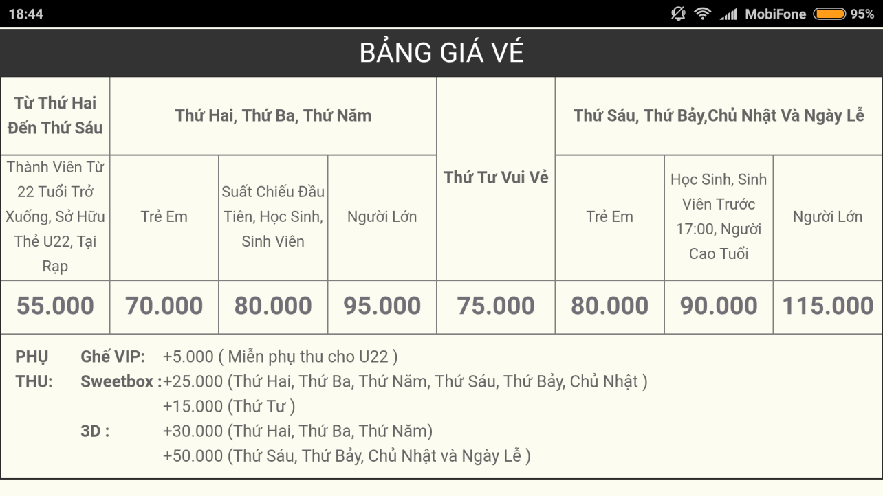

Hình 6: Bảng giá vé

* Không bán vé cho trẻ em dưới 2 tuổi.
* Trẻ em từ 2 tuổi trở lên và có chiều cao dưới 1m30 giảm 10000đ/vé so với giá vé quy định.

Đối với phim 4D:

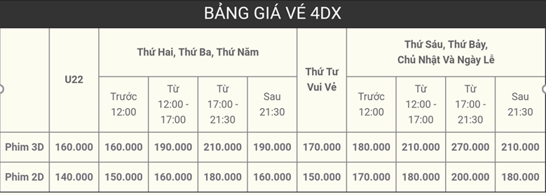

Hình 7: Bảng giá vé 4DX

**Áp dụng giá vé ngày Lễ , Tết cho các ngày:**

- Các ngày nghỉ Lễ, Tết theo quy định của Nhà Nước:

    Tết Nguyên Đán, Tết Dương Lịch, ngày Giỗ Tổ Hùng Vương, ngày 30/4, 1/5, 2/9.

**-**Các ngày: 14/2, 8/3, 24/12.

- Các ngày nghỉ bù do nghỉ Lễ, Tết trùng vào thứ 7, Chủ Nhật**.**

Khách hàng khi đặt vé online phải đến rạp lấy vé và thanh toán 20 phút trước giờ chiếu phim. Nếu không vé sẽ bị hủy.

CHƯƠNG 3: THIẾT KẾ PHẦN MỀM

3.1 Các loại sơ đồ (diagram)

3.1.1 ERD

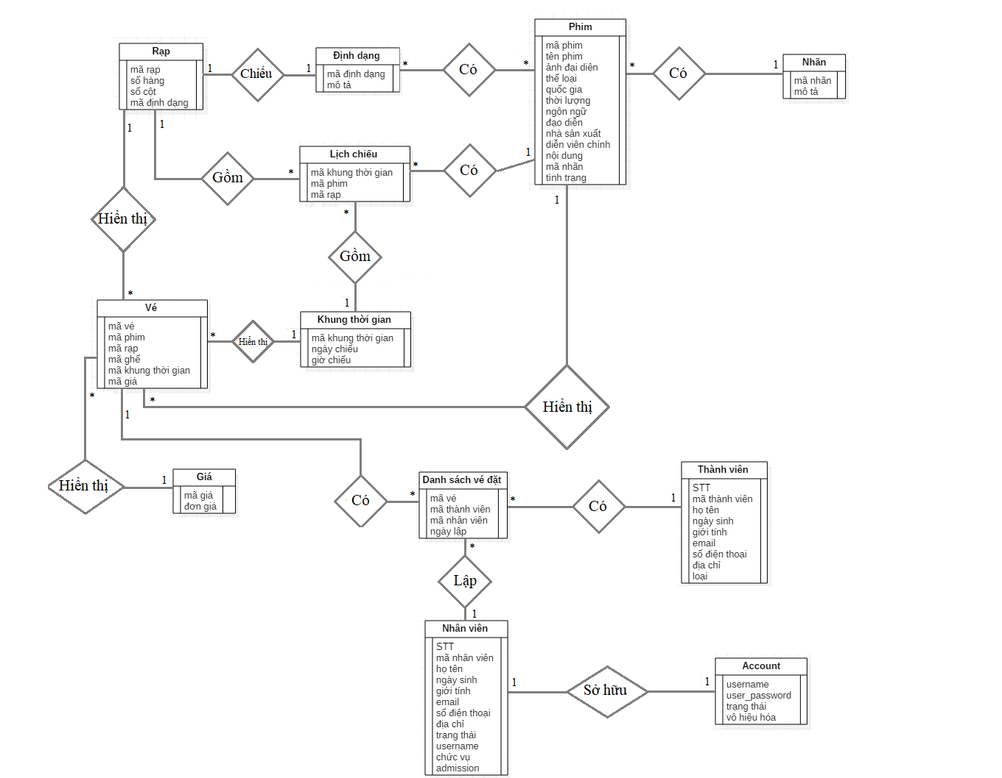

Hình 8: Sơ đồ ERD

Các thực thể chính:

**phim** (ma_phim, ten_phim, anh_dai_dien, the_loai, quoc_gia, thoi_luong, ngon_ngu, dao_dien, nha_san_xuat, dien_vien_chinh, noi_dung, ma_nhan, tinh_trang)

**ktg** (ma_ktg, ngay_chieu, gio_chieu)

**thanhvien** (stt, ma_thanh_vien, hoten, ngaysinh, gioitinh, email, sdt, diachi, loai)

**nhanvien** (stt, ma_thanh_vien, hoten, ngaysinh, gioitinh, email, sdt, diachi, trangthai, username, chucvu, admission)

**rap** (ma_rap, so_hang, so_cot, ma_dinh_dang)

**dinhdang** (mã định dạng, mô tả)

**phim_dinhdang** (ma_phim, ma_dinh_dang)

**gia** (ma_gia, dongia)

**ve** (ma_ve, ma_phim, ma_rap, ma_ghe, ma_ktg, ma_gia)

**lichchieu** (ma_ktg, ma_phim, ma_rap)

**nhan** (ma_nhan, mo_ta)

**account** (username, user_password, trang_thai, vo_hieu_hoa)

**ds_ve_dat** (ma_ve, ma_thanh_vien, ma_nhan_vien, ngay_lap)

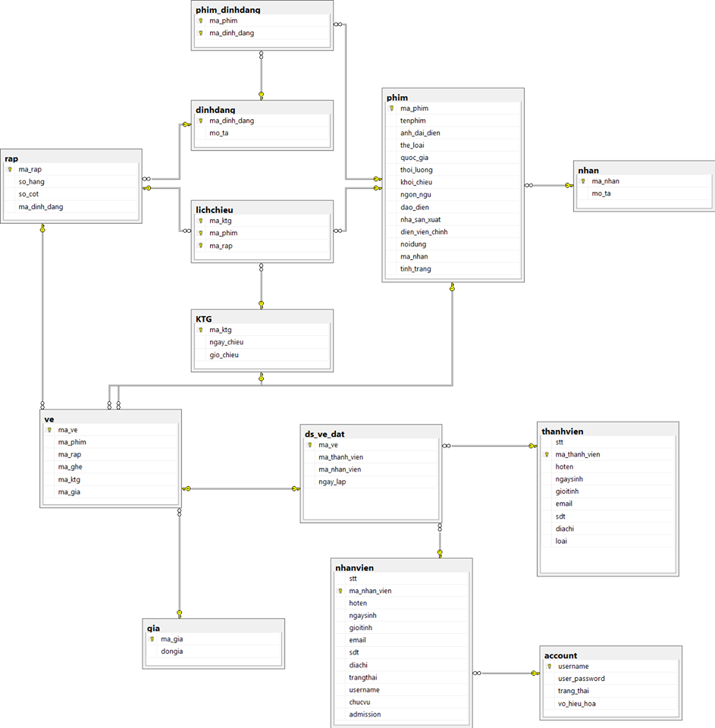3.1.2 Mô hình dữ liệu trong SQL

Hình 9: Mô hình dữ liệu trong SQL

3.1.3 DFD

3.1.3.1 Mức đỉnh



Hình 10: DFD mức đỉnh của khách



Hình 11: DFD mức đỉnh của thành viên



Hình 12: DFD mức đỉnh của nhân viên bán vé



Hình 13: DFD mức đỉnh của nhân viên đăng tải nội dung



Hình 14: DFD mức đỉnh của người quản trị hệ thống

3.1.3.2 Dưới mức đỉnh



Hình 15: Chức năng quản lý phim



Hình 16: Chức năng quản lý lịch chiếu



Hình 17: Chức năng quản lý tài khoản



Hình 18: Chức năng xử lý đặt vé - bán vé

3.1.4 Class

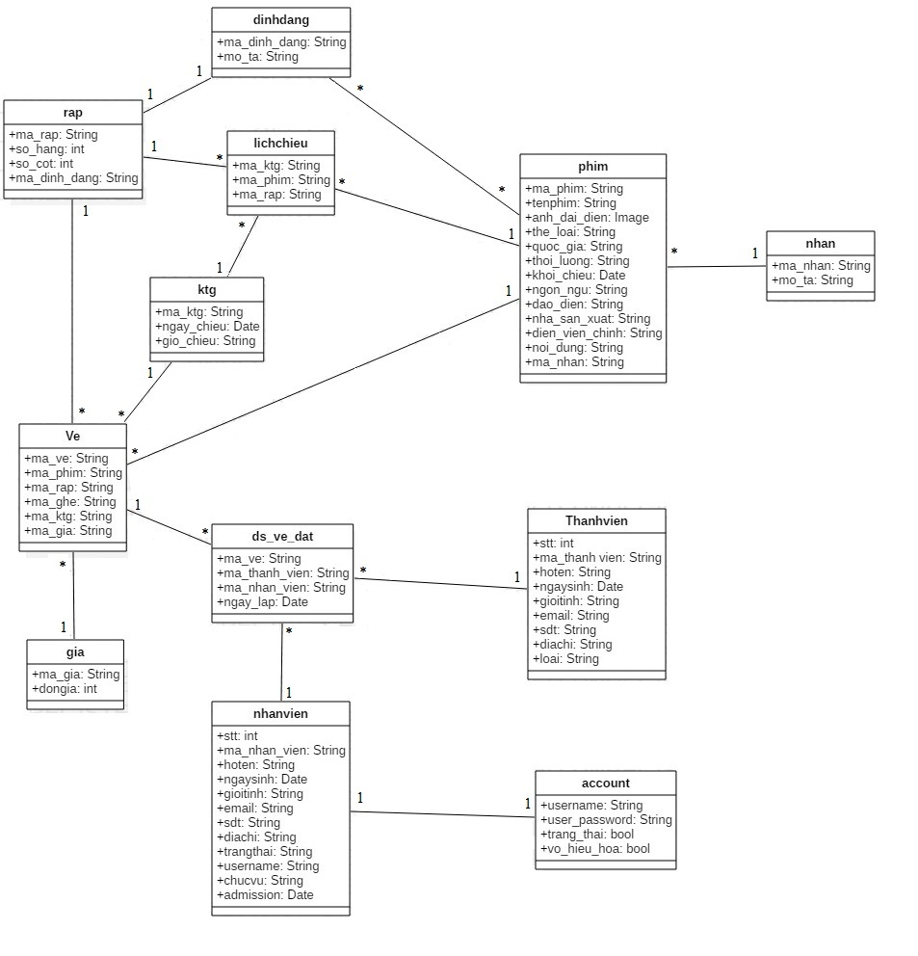

Hình 19: Sơ đồ class

CHƯƠNG 4: GIAO DIỆN

4.1 Đăng nhập

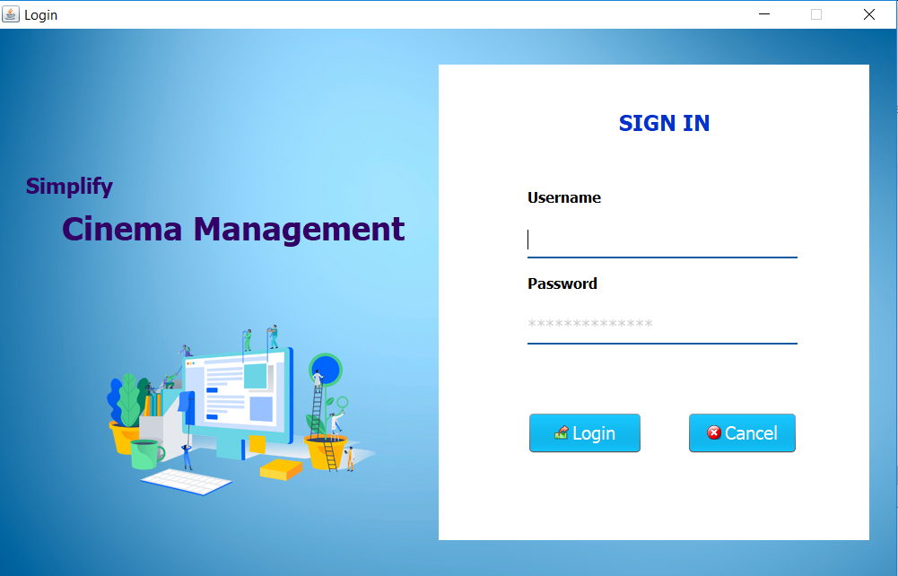

Hình 20: Giao diện trang đăng nhập

4.2 Trang chính (Homepage)

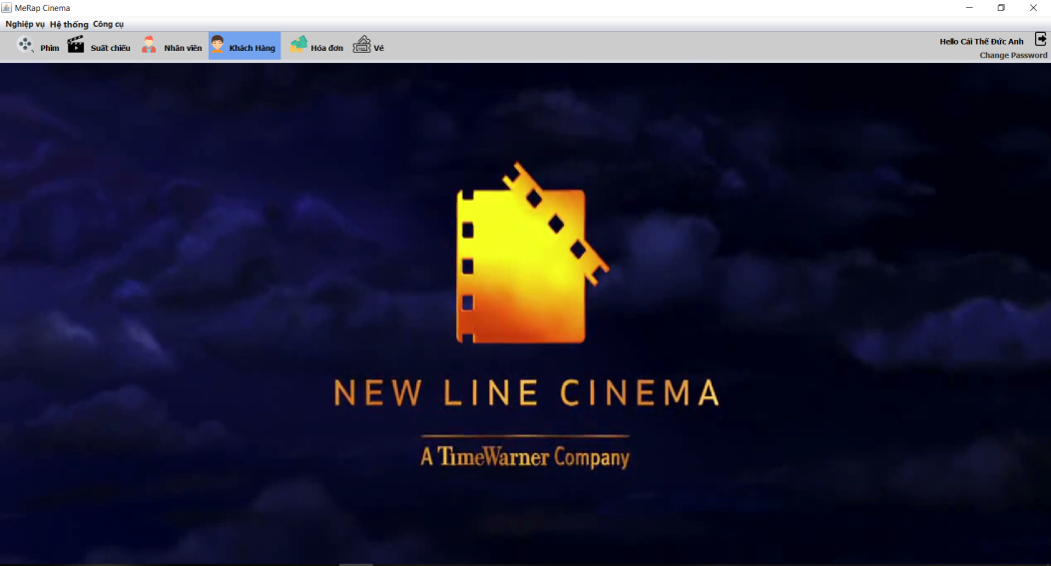

Hình 21: Giao diện trang chính

4.3 Quản lý nhân viên

4.3.1 Liệt kê nhân viên

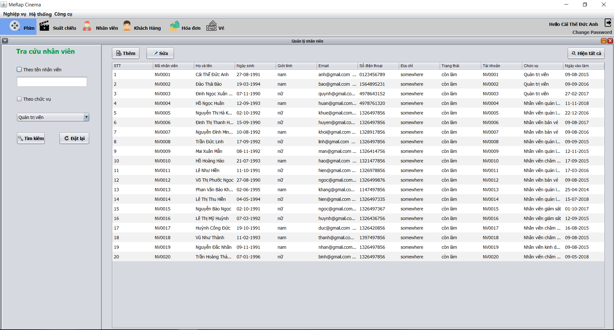

Hình 22: Giao diện liệt kê nhân viên

4.3.2 Thêm nhân viên

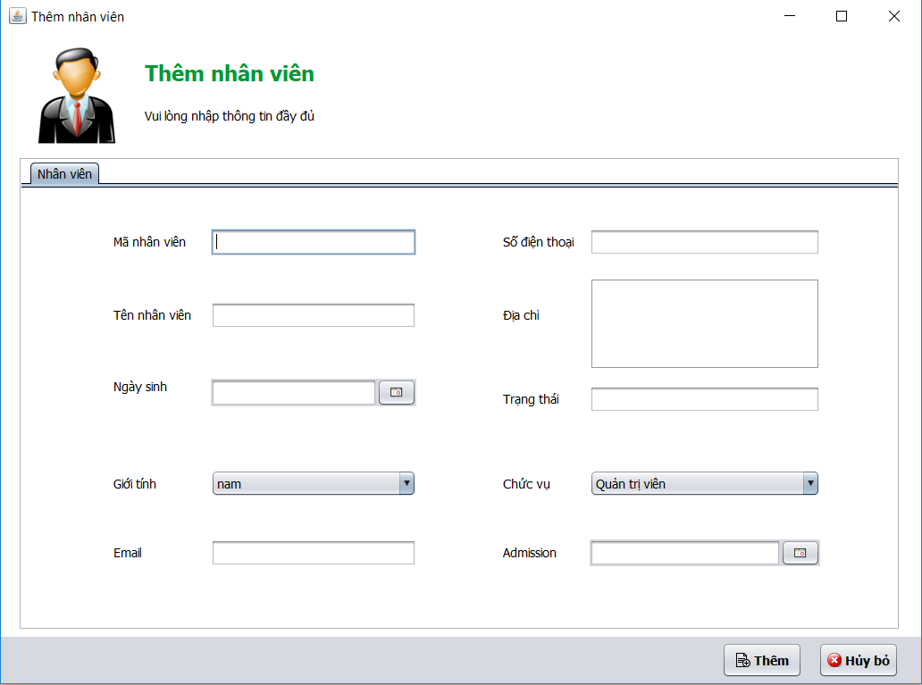

Hình 23: Giao diện thêm nhân viên

4.3.3 Cập nhật thông tin nhân viên

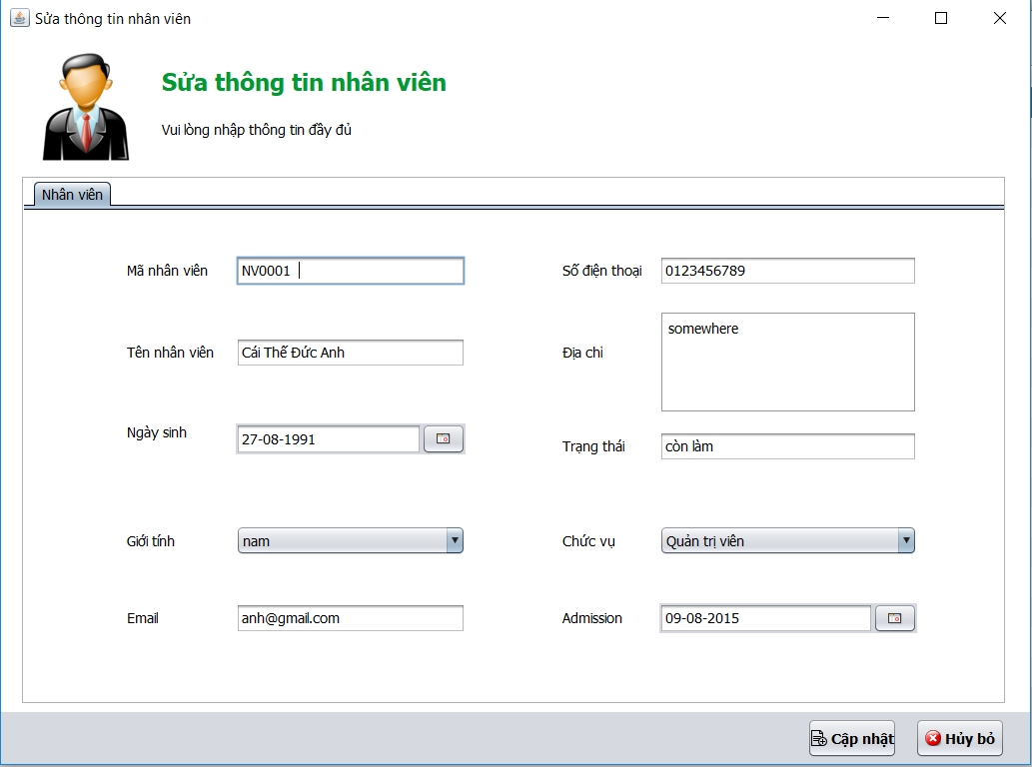

Hình 24: Giao diện cập nhật thông tin nhân viên

4.4 Quản lý phim

4.4.1 Liệt kê phim:

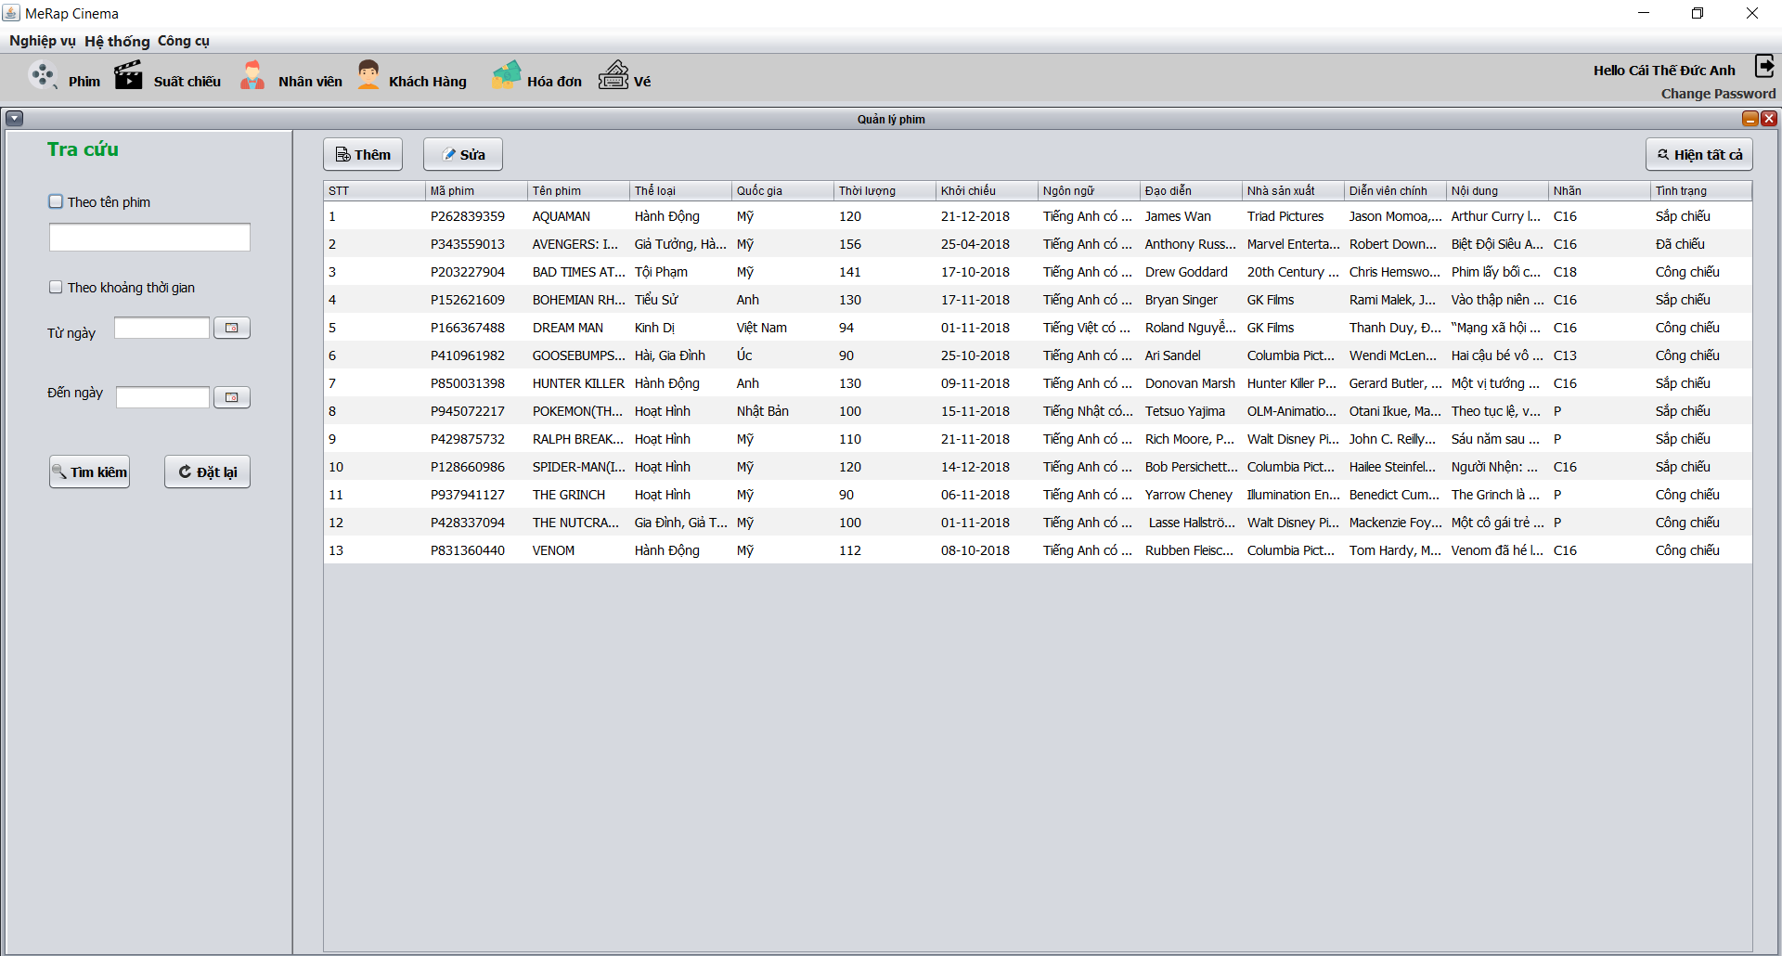

Hình 25: Giao diện liệt kê phim

4.4.2 Thêm phim:

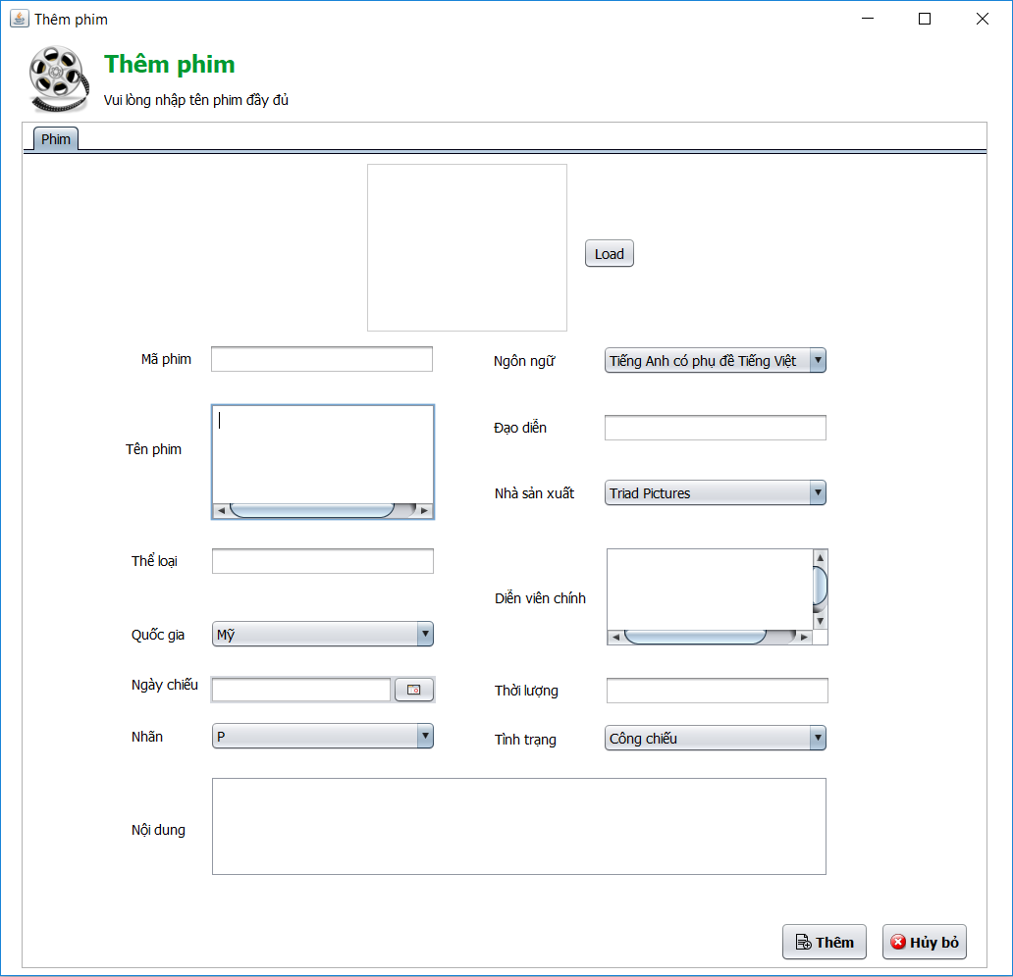

Hình 26: Giao diện thêm phim

4.4.3 Cập nhập phim:

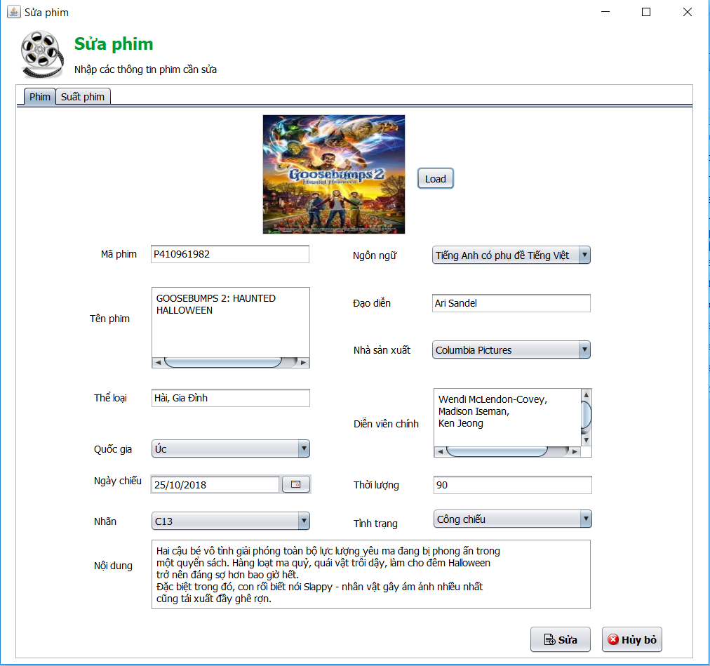

Hình 27: Giao diện cho cập nhật (sửa phim)

4.5 Quản lý lịch chiếu.

4.5.1 Liệt kê lịch chiếu:

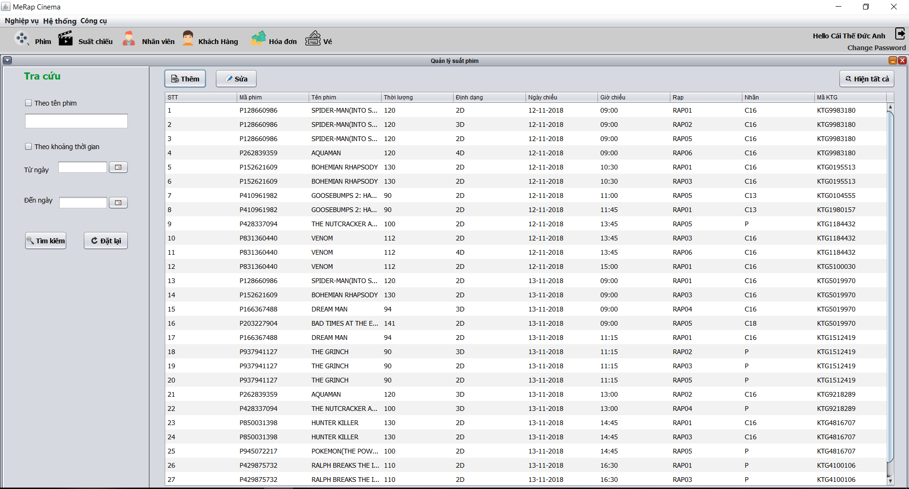

Hình 28: Giao diện cho liệt kê suất chiếu

4.5.2 Thêm lịch chiếu:

4.5.2.1 Thêm khung thời gian:

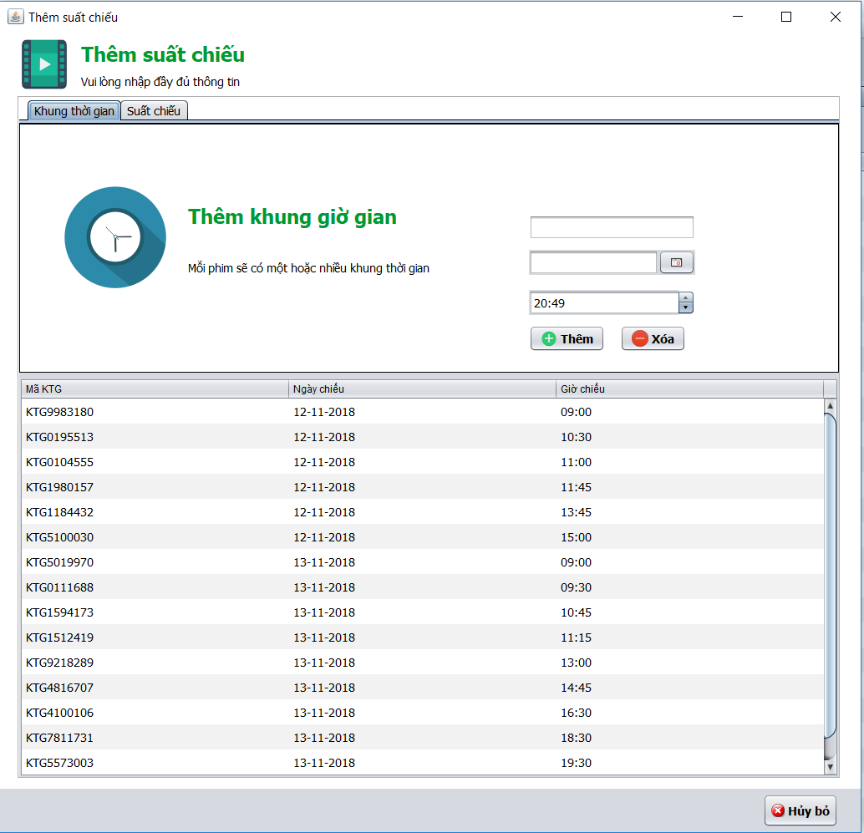

Hình 29: Giao diện thêm khung thời gian

4.5.2 Thêm lịch chiếu với thời gian đã tạo:

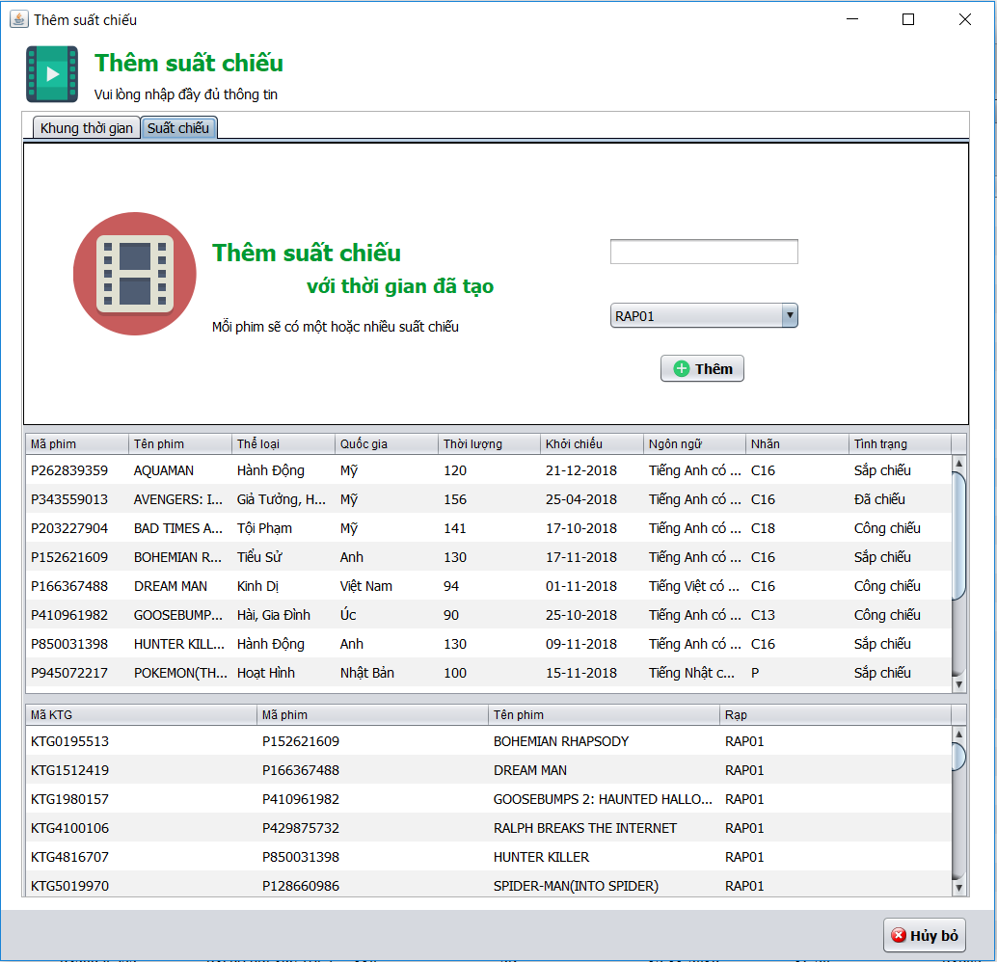

Hình 30: Giao diện thêm lịch chiếu với khung thời gian đã tạo

4.5.3 Sửa lịch chiếu:

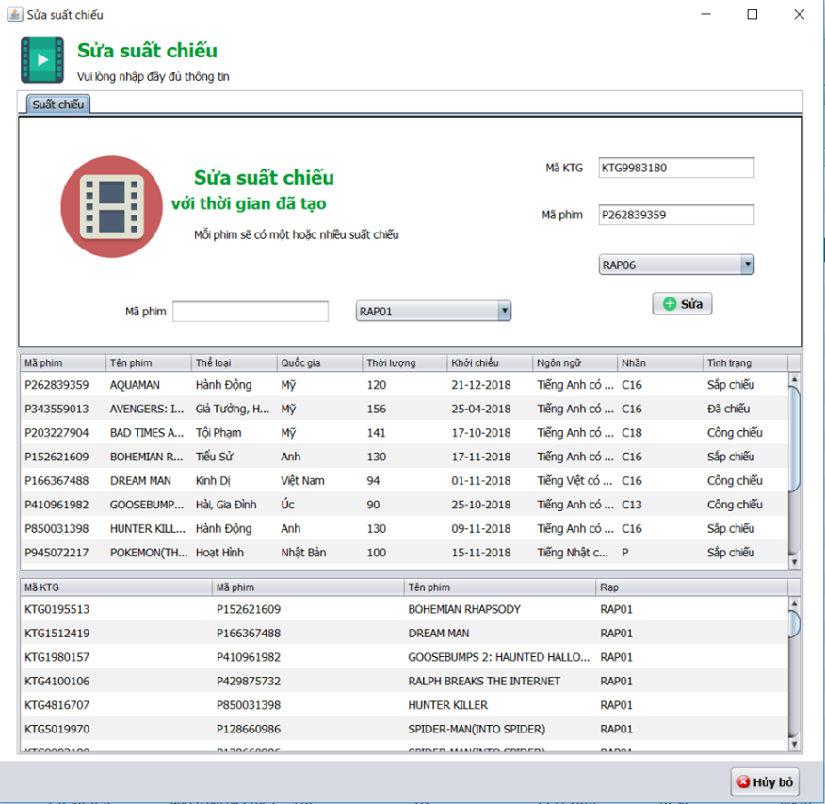

Hình 31: Giao diện sửa lịch chiếu theo khung thời gian đã tạo

4.6 Quản lý khách hàng

4.6.1 Liệt kê khách hàng:

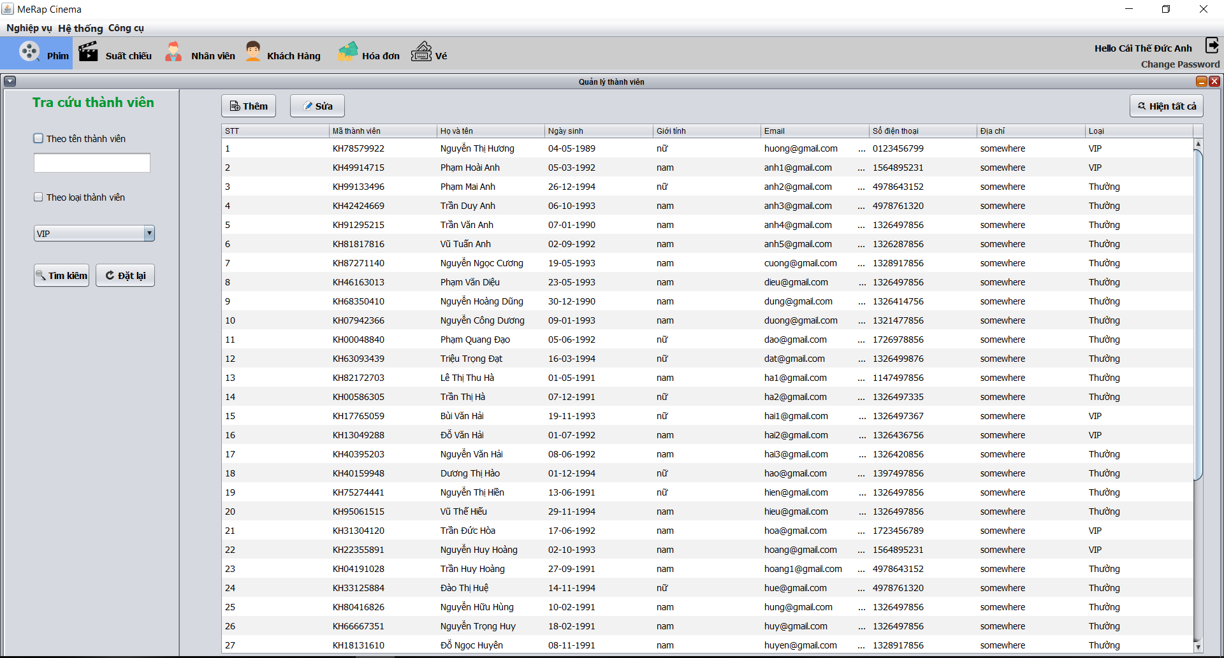

Hình 32: Giao diện liệt kê khách hang

4.6.2 Thêm khách hàng:

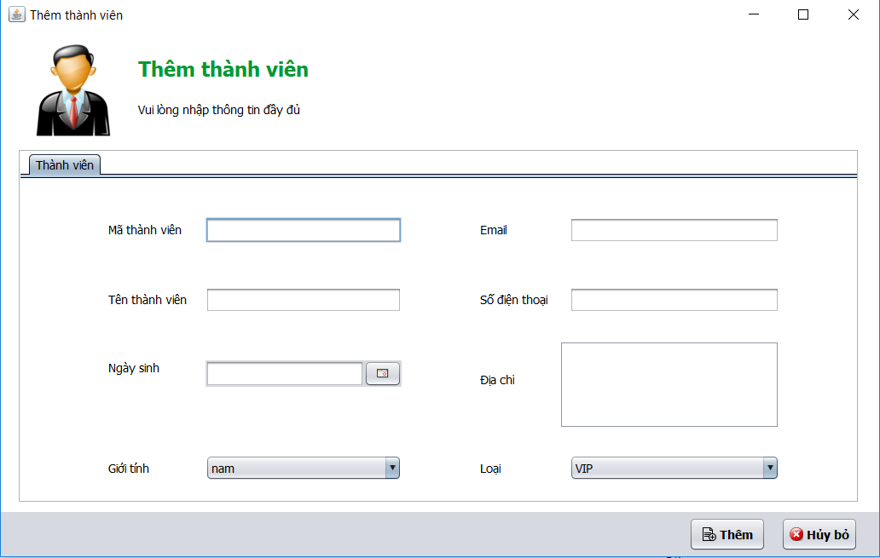

Hình 33: Giao diện thêm khách hàng

4.6.3 Cập nhật thông tin khách hàng

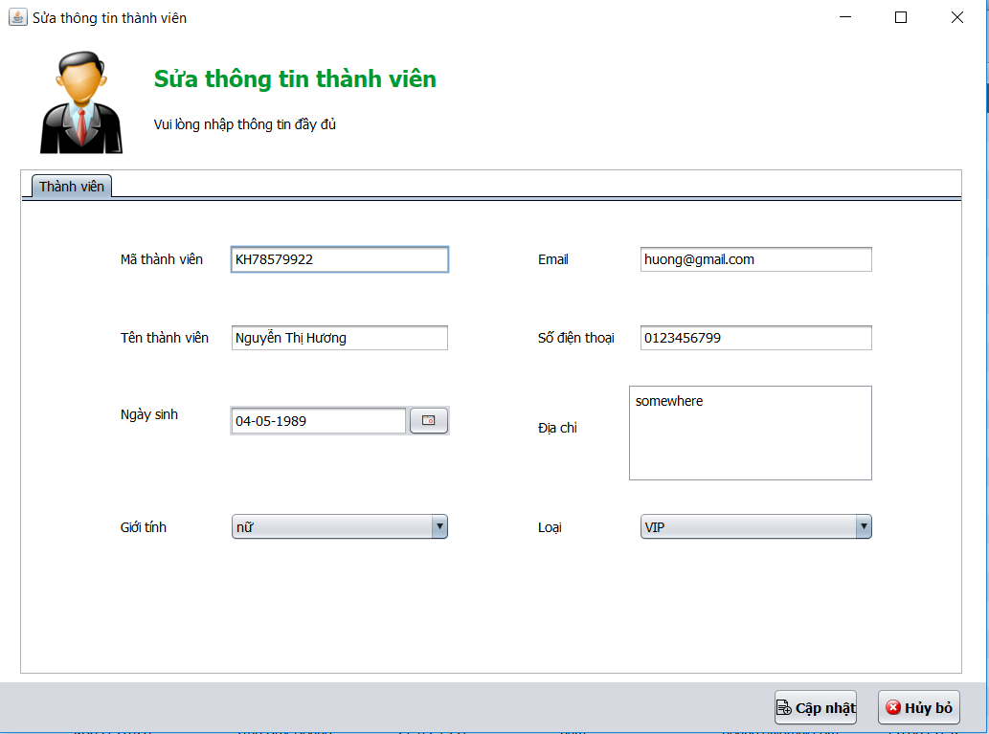

Hình 34: Giao diện cập nhật (sửa) thông tin khách hàng

4.7 Thống kê báo cáo

4.7.1 Thống kê báo cáo doanh thu tháng theo khách hàng:

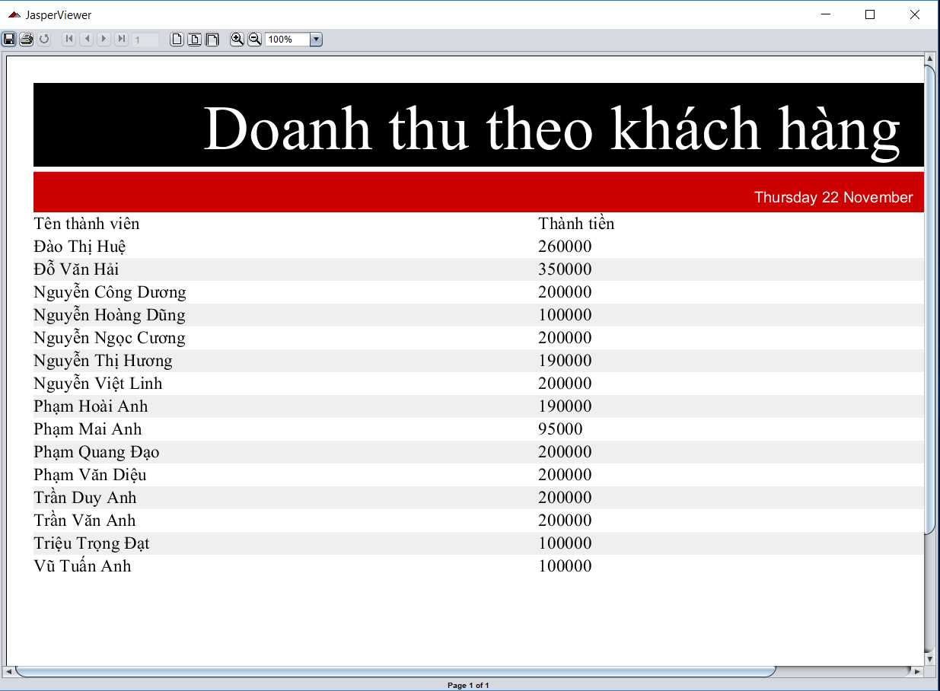

Hình 35: Giao diện thống kê doanh thu theo khách hang

4.7.2 Thống kê báo cáo doanh thu tháng theo phim:

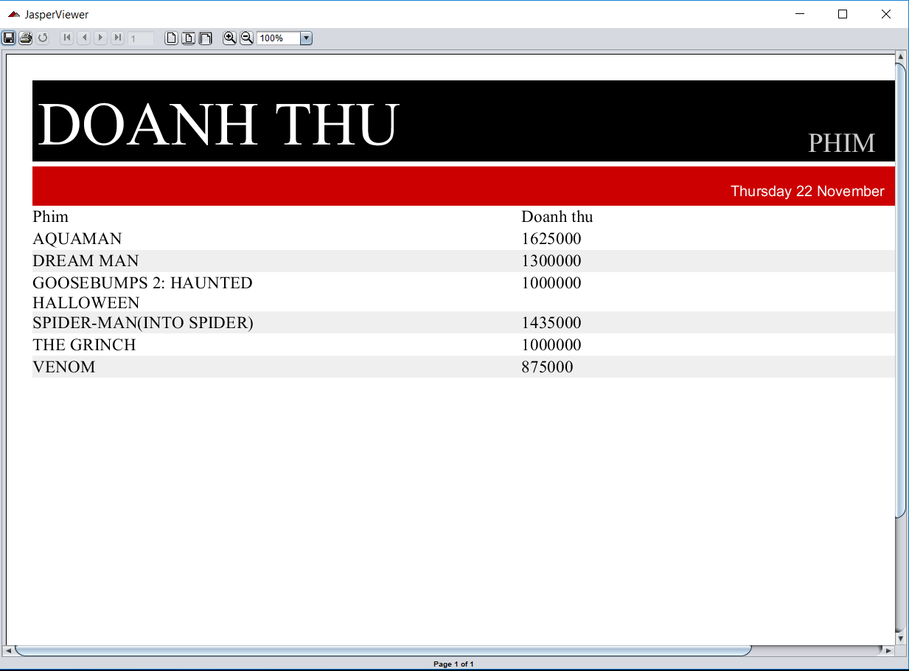

Hình 36: Giao diện thống kê doanh thu theo phim

4.8 Nghiệp vụ bán hàng

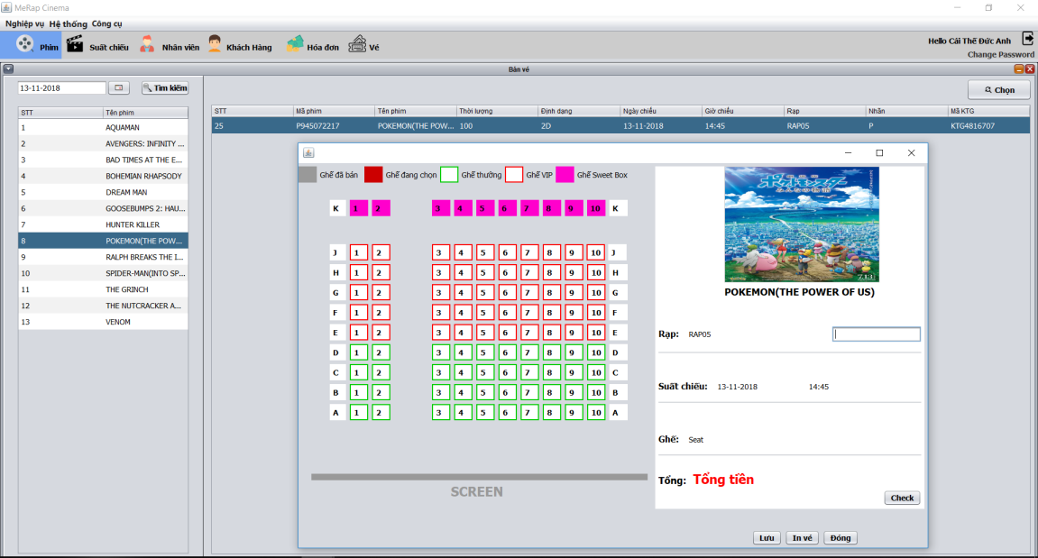

Hình 37: Giao diện nghiệp vụ bán hang

4.9 Quản lý

4.7.1 Quản lý vé bán:

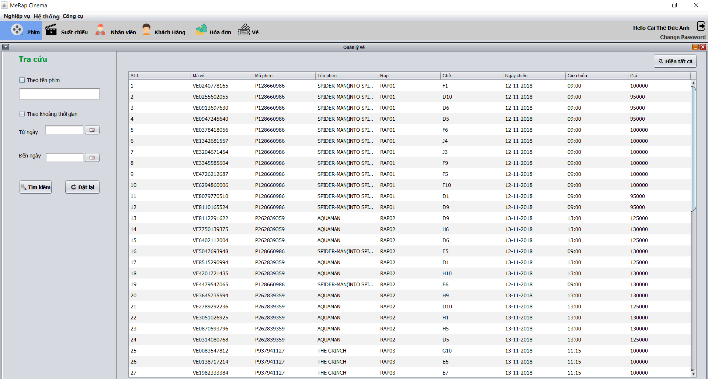

Hình 38: Giao diện quản lý vé

4.7.2 Quản lý tài khoản:

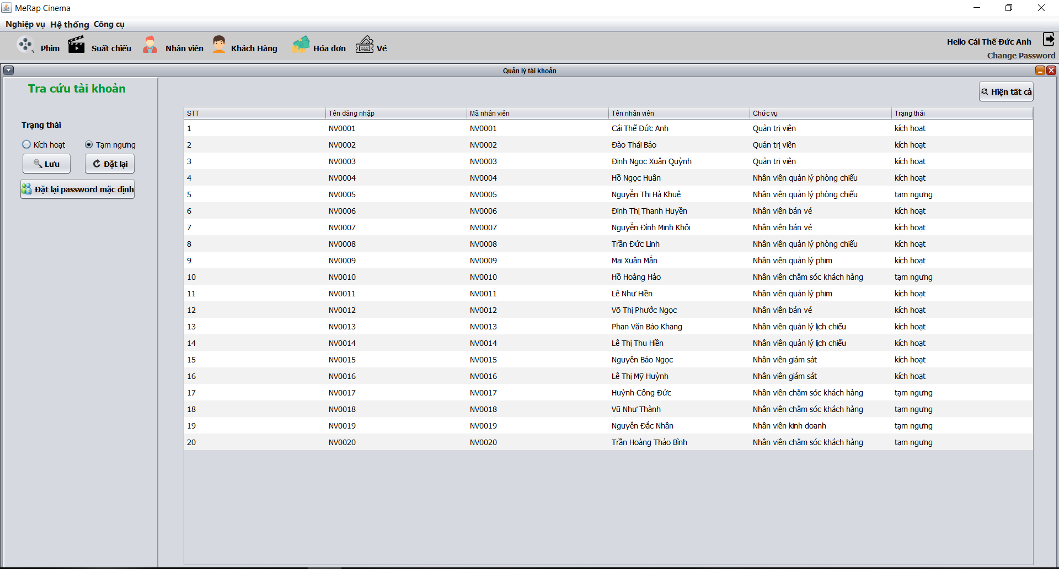

Hình 39: Quản lý tài khoản

CHƯƠNG 5: UNIT TEST

5.1 Phần Login

Phần đăng nhập có 3 phần gồm ô TextField nhập username, ô PasswordField nhập password và nút Login.

**Testcase 1:** Không nhập username, password và chọn Login => Dấu nháy sẽ trỏ về ô username.

**Testcase 2:** Nhập username, không nhập password và chọn Login => Dấu nháy sẽ trỏ về password.

**Testcase 3:** Nhập password, không nhập username và chọn Login => Dấu nháy sẽ trỏ về username.

**Testcase 4:** Nhập cả username, password và chọn Login

* Trường hợp 1: Hệ thống tìm được username và password từ database trùng khớp với cái đã nhập => Mở ra Form giao diện chính.
* Trường hợp 2: Hệ thống không tìm thấy => Xuất thông báo, trỏ dấu nháy về username.
* Trường hợp 3: Nếu như username và password trùng khớp nhưng trạng thái của tài khoản đang login thì dừng chương trình hiện tại vì tài khoản này đang được đăng nhập. Điều này tránh đăng nhập 1 tài khoản 2 lần.
* Trường hợp 4: Nếu như username và password trùng khớp nhưng tài khoản này đang bị vô hiệu hóa thì xuất thông báo và trỏ dấu nháy về username.

5.2 Phần Chức năng quản lý phim

Ở đây có 3 phần chính đó là tra cứu, tạo mới phim và sửa thông tin phim. Phần tra cứu có tra cứu theo tên phim và tra cứu theo khoảng ngày khởi chiếu.

**Testcase 1:** Nếu không check vào ô “Theo tên phim” hay “Theo khoảng thời gian” thì hệ thống trả về table với 0 dòng.

**Testcase 2:** Nếu check vào ô “Theo khoảng thời gian” mà không nhập thời gian thì hệ thống sẽ thông báo để tránh trường hợp trả về null và throws exception.

**Test case 3:** Trong form “Tạo phim mới”, nếu không nhập vào TextField nào thì hệ thống sẽ trỏ dấu nháy về ô không nhập.

**Testcase 4:** Trong form “Tạo phim mới”, nếu load Avatar cho phim, hệ thống sẽ thống báo để tránh trường hợp NullPointerException.

**Testcase 5:** Trong form “Tạo phim mới”, không nhập ngày khởi chiếu cho phim, hệ thống cũng sẽ thông báo để tránh jDateChooser trả về null.

**Testcase 6:** Trong form “Sửa thông tin phim”, nếu không load Avatar mới cho phim, hệ thống cũng sẽ biết chỉ cập nhật nhưng thông tin còn lại, còn nếu load Avatar mới thì hệ thống sẽ cập nhật toàn bộ.

**Testcase 7:** Nếu không chọn một dòng trên table mà bấm “Sửa” thì hệ thống sẽ thông báo, yêu cầu chọn vào dòng dữ liệu load lên form để chỉnh sửa thông tin.

**Testcase 8:** Trong form “Sửa thông tin phim” có Panel tạo suất phim. Ở đây mỗi phim sẽ có nhiều định dạng phim nên nếu tạo 2 lần định dạng giống nhau cho một bộ phim ví dụ tạo 2 suất phim 2D cho 1 bộ phim thì hệ thống sẽ thông báo.

5.3 Phần Chức năng quản lý nhân viên và thành viên (khách hàng)

Giống như phần quản lý phim mà phần này sẽ có các test case giống như vậy. Chỉ khác phần nhỏ là không có ảnh đại diện.

**Testcase 1:** Ở Form “Quản lý nhân viên”, nếu không check vào ô “Theo tên nhân viên” hay “Theo chức vụ” thì hệ thống trả về table với 0 dòng.

**Testcase 2:** Ở Form “Quản lý thành viên”, nếu không check vào ô “Theo tên thành viên” hay “Theo loại thành viên” thì hệ thống trả về table với 0 dòng.

**Test case 3:** Trong form “Nhập nhân viên mới”, nếu không nhập vào TextField nào thì hệ thống sẽ trỏ dấu nháy về ô không nhập.

**Testcase 4:** Trong form “Nhập thành viên mới”, nếu không nhập vào TextField nào thì hệ thống sẽ trỏ dấu nháy về ô không nhập.

**Testcase 5:** Trong form “Nhập nhân viên mới” hay Trong form “Nhập thành viên mới” hay , không nhập ngày sinh hoặc ngày sinh không hợp lệ thì hệ thống cũng sẽ thông báo để tránh các Exception.

**Testcase 6:** Nếu không chọn một dòng trên table mà bấm “Sửa” thì hệ thống sẽ thông báo, yêu cầu chọn vào dòng dữ liệu load lên form để chỉnh sửa thông tin.

5.4 Phần Chức năng quản lý suất chiếu

Ở đây có 3 phần chính đó là tra cứu, tạo mới suất và sửa thông tin suất chiếu. Phần tra cứu có tra cứu theo tên phim và tra cứu theo khoảng ngày khởi chiếu.

**Testcase 1:** Nếu không check vào ô “Theo tên phim” hay “Theo khoảng thời gian” thì hệ thống trả về table với 0 dòng.

**Testcase 2:** Nếu check vào ô “Theo khoảng thời gian” mà không nhập thời gian thì hệ thống sẽ thông báo để tránh trường hợp trả về null và throws exception.

**Test case 3:** Trong form “Thêm suất chiếu”, nếu không chọn Khung thời gian cho phim cần chiếu thì sẽ thông báo.

**Testcase 4:** Trong form “Thêm suất chiếu”, nếu tạo 2 phim cùng một khung thời gian chiếu thì sẽ thông báo.

**Testcase 5:** Trong form “Thêm suất chiếu”, nếu không chọn phim cần chiếu thì sẽ thông báo.

**Testcase 6:** Trong form “Sửa thông tin suất chiếu”, hệ thống sẽ kiểm tra xem đã nhập mã khung thời gian mới cũng như rạp mới hay chưa và kiểm tra xem có tồn tại trong hệ thống hay chưa.

**Testcase 7:** Nếu không chọn một dòng trên table mà bấm “Sửa” thì hệ thống sẽ thông báo, yêu cầu chọn vào dòng dữ liệu load lên form để chỉnh sửa thông tin.

5.5 Phần Chức năng quản lý hóa đơn và vé

Phần này giống với mục tra cứu trong phần quản lý phim.

**Testcase 1:** Trong Form “Quản lý vé”, nếu không check vào ô “Theo tên phim” hay “Theo khoảng thời gian” thì hệ thống trả về table với 0 dòng.

**Testcase 2:** Trong Form “Quản lý hóa đơn”, nếu không check vào ô “Theo tên khách hàng” hay “Theo khoảng thời gian” thì hệ thống trả về table với 0 dòng.

**Testcase 3:** Nếu check vào ô “Theo khoảng thời gian” mà không nhập thời gian thì hệ thống sẽ thông báo để tránh trường hợp trả về null và throws exception.

5.6 Phần Chức năng nghiệp vụ bán vé

**Testcase 1:** Nếu không chọn phim hệ thống sẽ thông báo cần chọn phim để đặt vé.

**Testcase 2:** Nếu chọn phim nhưng không chọn thời gian thì cũng sẽ thông báo.

**Testcase 3:** Nếu chọn phim, chọn thời gian nhưng không chọn suất chiếu thì cũng sẽ thông báo.

**Testcase 4:** Nếu không chọn ghế hệ thống sẽ thông báo.

**Testcase 5:** Nếu đã chọn ghế nhưng không nhập Mã khách hàng hệ thống cũng thông báo.

**Testcase 6:** Khi chưa chọn ghế và bấm In vé thì hệ thống cũng sẽ thông báo.

TÀI LIỆU THAM KHẢO

[1]. Ian Sommerville, [2011], Software Engineering 9th Edition, Pearson, New York.

[2]. Martin Fowler, [2003], UML Distilled: A Brief Guide to the Standard Object Modeling Language 3rd Edition, Addison-Wesley, Boston.

[3]. Wilbert O. Galitz, [2007], The Essential Guide to User Interface Design: An Introduction to GUI Design Principles and Techniques 3rd Edition, Wiley, Indianapolis.

[4]. Robert C. Martin, [2008], Clean Code: A Handbook of Agile Software Craftsmanship, Prentice Hall, Upper Saddle River, NJ.

[5]. Eric Freeman, Elisabeth Robson, Bert Bates, Kathy Sierra, [2004], Head First Design Patterns 1st Edition, O'Reilly Media, Sebastopol, CA.